Золотарник: прекрасен и опасен
Неожиданная опасность для лоевчан. Люди сажают этот цветок и даже не знают, что он вызывает аллергию
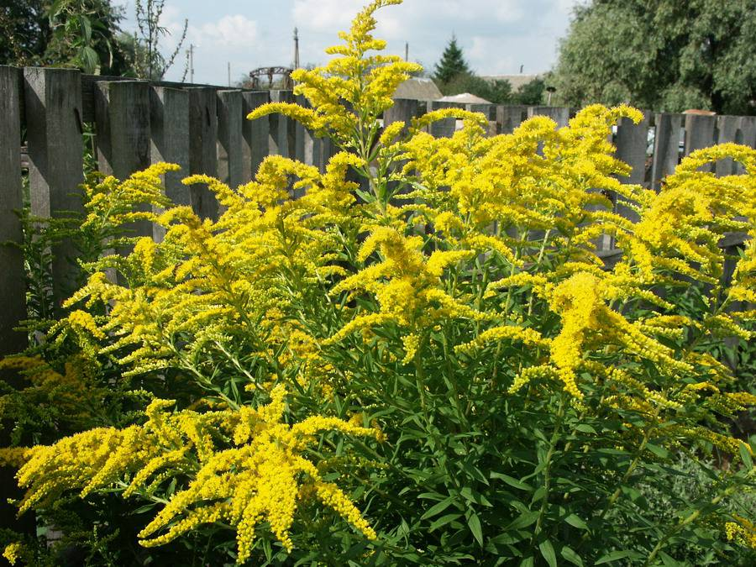
Золотарник Канадский — многолетнее растение и выглядит как декоративный цветок, вырастает от полуметра до двух метров. Растение представляет собой длинные стебли, украшенные желтыми кисточками и вытянутыми листьями с зубцами по краям. Цветет в конце июля – начале августа.
ОПАСЕН ДЛЯ ПРИРОДЫ
Это растение часто можно встретить на приусадебных участках, дачах, кладбищах. Многие до сих пор считают его украшением и дают жизнь на клумбах и огородах, делая при этом непоправимую ошибку.
Это растение специалисты называют «чужеродным инвазивным видом». Золотарник входит в список особо опасных растений для Беларуси.
Благодаря тому, что каждое растение даёт до 20 тысяч семян, золотарник очень быстро распространяется на другие территории.
На лугах и в поймах рек он меняет состав сенокосных угодий, из-за чего ухудшается качество сена (крупнорогатый скот его не ест), снижает урожайность сельскохозяйственных культур, убивает растущие травы и цветы.
Золотарник вреден и для почвы. Там, где он растёт, образуются крупные жёсткие дернины, которые заглушают рост других растений.

ВРЕДЕН ДЛЯ ЧЕЛОВЕКА
Золотарник канадский — агрессивное растение, опасное для человека, его пыльца вызывает аллергию.

КАК БОРОТЬСЯ
Для борьбы с золотарником применяют ряд методов, наиболее эффективным из которых является комбинированный метод, включающий скашивание до начала бутонизации, а после скашивания – обработку гербицидами с перепашкой участков, где растет золотарник, с последующим удалением корневищ и посевом многолетних злаков (ежа сборная, райграс пастбищный и др.).
Важно помнить, что скошенные растения необходимо сжечь, так как семена золотарника дозревают на срезанных стеблях. Также нельзя допускать скашивание золотарников в момент осыпания семян с растений.

При выявлении инвазивного растения золотарника Канадского на Ваших земельных участках к Вам будут применены меры административного воздействия в соответствии с природоохранным законодательством.

Уважаемые жители г.п.Лоев и Лоевского района! Позаботьтесь о себе, о своем здоровье и о здоровье своих близких.
ОГРОМНОЕ СПАСИБО ЗА ВЗАИМОПОНИМАНИЕ!

Лоевская районная инспекция
природных ресурсов и
охраны окружающей среды

